Республика Татарстан
Кайбицкий район
Бурундуковская средняя школа

Дизайн папка

Проект по технологии

на тему: «Бижутерия»

Выполнила: ученица 10 класса
Хайбуллина Наркиза.
Преподаватель :
Мухаметзянова З.Р.

2010

Содержание проекта:

1. Выбор и обоснование проекта.
2. Схема обдумывания.
3. Историческая справка.
4. Банк идей.
5. Краткое описание дизайнерской задачи.
6. Планирование технологических процессов.
7. Правила техники безопасности
8. Инструменты, приспособления и материалы.
9. Технологическая карта изготовления
10. Контроль качества
11. Экономический расчет.
12. Реклама.
13. Самооценка.
14. Литература.

Выбор и обоснование проекта.

Я с самого детства люблю разные красивые серьги и бусы разных цветов, размеров и форм. Все они по - своему красивы. Серьги и бусы является одним из важнейших компонентов делового кастюма, вечернего платья. Поэтому я решила папробовать своими руками сделать любимую вещь – двойные бусы. Для первого раза выбрала самый распространенный и практичный цвет - чёрный. К этому цвету можно подбирать практический все. Это классический цвет.

Схема обдумывания.

Экономическое Потребность
обоснование
Историческая
справка

Охрана труда Мода,
стиль

Серьги и бусы
Технология Модель
изготовления

Конструирование инструменты
Моделирование приспособления
оборудование.

Историческая справка.

Бусы – (с араб. «busr» – «бисер») – украшение в виде нанизанных на нитку шариков (бусин) или мелких предметов различной формы, разновидность ожерелья. Обычно бусы надеваются на шею, однако бывают бусы для рук и для ног. Используют бусы и как ёлочные украшения. Бусы, в отличие от ожерелья, не плетутся, а просто нанизываются на прочную нить. Хотя отдельные бусины могут быть оплетены бисером или представлять собой фуллерены (шарики из бисера и бусин).
Что касается истории происхождения бус, то они являются одним из самых древнейших в мире украшений. В древние времена различные народы для изготовления бус использовали кости, зубы, челюсти животных, которые навешивались на шею как трофеи побед. Этот обычай до сих пор распространён среди дикарей. В изготовлении бус применялись также зёрна злаков, камешки, в том числе и драгоценные, раковины и т.д. В 2007 году, неподалёку от города Беркан (на востоке Марокко), были найдены отдельные декорированные и перфорированные раковины, из которых состояли бусы, возраст их составлял 82 тысячи лет.

А серьги это украшение для мочек ушей, появились в Восточной Европы еще в период раннего бронзового века (приблизительно 3000 лет до н.э.). Сразу же после появления их стали изготавливать в разнообразных вариациях и дизайнах. Изначально, это украшение использовали не только женщины, но и мужчины. В частности моряки и воины, которые носили одну серьгу.
Очень популярными были серьги на территории Средней Азии и Закавказья. Маленьким девочкам практически сразу же после рождения надевали сережки, считая, что украшение выполняет функцию талисмана и охраняет ребенка. В античном Причерноморье предпочитали носить серьги-диски, на которых наносили рельефный рисунок. Как правило, на серьгах были изображены головы различных животных, чаще всего львов. Скифские аристократы предпочитали украсить свои уши позолоченными серьгами-кольцами, украшенных зернью и сканью.
С течением времени серьги все прочнее входят в обиход всех женщин. Например, на Руси в конце 16 века серьги становятся неотъемлемым элементом дамского туалета. Ими дополняли свой гардероб абсолютно все женщины: и молодые, и пожилые, и самые юные. Популярность такого вида украшений привело к тому, что среди ювелиров появились специальные мастера-сережники, которые специализировались лишь на серьгах.
С началом 17 века в истории сережек на Руси начинается новая глава. Они получают новый дизайн. Особенно модными в то время были серьги, изготовленные в виде кольца, к которому крепились подвески различной длины. Подобные украшения получали названия в соответствии с количеством подвесок. Были одинцы (одиначки), двойчатки (двоинки, двоечки), тройчатки. Также можно проследить тенденцию названия сережек в зависимости от способа крепления в них камня или стеклышка. Если речь шла о серьгах, в которых камень крепился как в лапу, то они назывались серьги-лапки. К другим украшениям, точнее непосредственно к ушному кольцу, крепилась запона-бляха с камнем или стеклом посередине. Такие серьги назывались серьги-запоны. Украсить серьги можно было разнообразными декоративными элементами. Это могли быть подвески в виде колодок, птиц, цветов, шариков. Например, силуэт серьг-орликов имел схожесть с силуэтом орлов, голубцы напоминали голубей и т.д.
Простые женщины, как правило, носили серьги, изготовленные из меди. Женщины знатного происхождения могли себе позволить приобретать позолоченные серьги с камнями, цветными стеклышками и другими мелкими камнями, которые в то время назывались «искры». Для сережек 18 века характерно было украшение большим количеством цветных камней, однако также можно было найти более дешевые «варианты» с недрагоценными камнями и со стеклами. Каждый мог найти изделие на свой вкус.
Западная Европа не сразу приняла такое украшение, как серьги. Здесь они появились лишь в период нарядного и модного итальянского ренессанса. Европейцы привнесли свой вклад в историю украшения. Именно здесь впервые наряду с серьгами из металла появляются украшения, изготовленные из слоновой кости, панциря черепахи, ценных пород древесины. Например, в 17 веке европейские женщины предпочитали носить массивные серьги жирандоли, которые на вид напоминали канделябры, украшенные крупными стеклами и подвесками.
Современные серьги — это настоящее искусство. Это сплетение разнообразных материалов, технологий, использование камней и других материалов. Серьги можно разделить по способу ношения. Есть серьги-пуссеты, которые крепятся к мочке уха при помощи винта или штифта. Также вы можете найти клипсы, которые может носить любая женщина и для этого не обязательно прокалывать уши. При необходимости можно носить мягкие проволочные серьги, которые препятствуют зарастанию прокола в ухе. У нас их называют гигиеническими, а за рубежом — спальными.
Новинкой нашего времени стали жакетки для серег. Речь идет о декоративных сменных насадках, которые можно менять в зависимости от вкуса, настроения, наряда и т.д. Их предлагает купить любой бутик или интернет-магазин. Как бы то ни было, мир современных сережек — это феерия стилей, цветов и направлений. Выбрав подходящее украшение, каждая женщина может подчеркнуть свою привлекательность и утонченный вкус.

Банк идей.
№ 1 №2

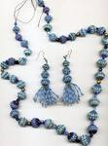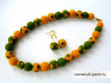

№3 №4

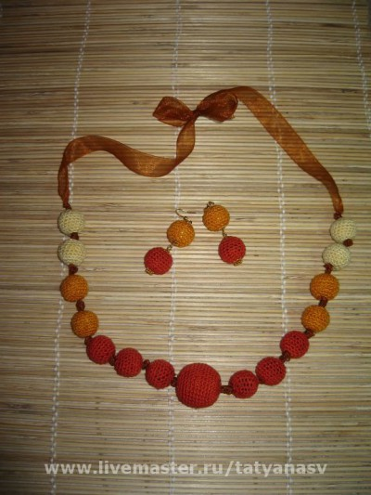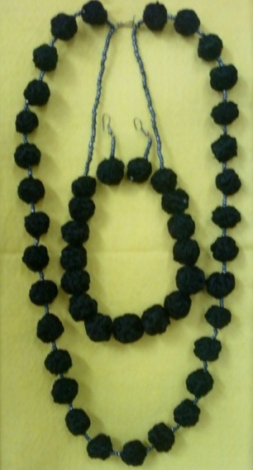

Я выбрала вариант №4.

Краткое описание дизайнерской задачи.

Серьги и бусы должны быть выполнены аккуратно, они должны быть красивыми и яркими.

Планирование технологических процессов

- Обосновать необходимость изделия.
- Выбрать материал.
- Произвести замеры.
- Варианты изготовления (эскизы).
- Выбор модели.
- Разработка и изготовление.
- Обработка.
- Соединение.

Инструменты, приспособления и материалы

- Атласный материал черного цвета.
- Синтипон.
- Бисер.
- Нитки хлопчатобумажные № 45 — для ручных работ
- Ручная игла, ножницы, напёрсток
- Игольница

Материалы
При ручной работе:

- Пользоваться наперстком, он служит для предохранения пальца от уколов иголки;
- Иголки должны храниться в игольнице;
- Ножницы должны быть с замкнутыми лезвиями;
- Рабочее место должно быть в чистоте.

Технологическая карта изготовления

Порядковый номер | Последовательность выполнения | Инструменты, материалы, оборудование
1. | Подготовить рабочее место | Ручная работа
2. | Вырезать кружочки, подготовить маленькие пучки синтепон | Ножницы, материал, синтепон
3. | Собрать кружочки в бусинки, оставив внутри синтепон | Игла, нить, ранее вырезанные кружочки, наперсток, ножницы, синтепон
4. | Натягивая нитки, бусинки сжимаются (получаются сморщенные кружочки) | Игла, нить, ножницы, синтепон
5. | 48 кружочков соединяются черным бисером. Между двумя кружочками по четыре бисера. | Бисер, кружочки
6. | Бусы собираются в два ряда – один ряд длинный, второй ряд – короче.
7. | При необходимости можно сделать по этой же технологии и серьги. | Игла, нить, ранее вырезанные кружочки, наперсток, ножницы, синтепон

Контроль качества.

- Соответствие цветовой гаммы.
- Аккуратность выполненной работы.

Экономический расчет

№  п/п | Наименование  используемых  материалов | Цена  руб. | Расход материалов на изделие | Затраты на  материалы  руб.
1. | Атлас | 100 | 1метр | 100
2. | Бисер | 5 | 2 | 10
3. | Нитки | 5 | 0,5 | 2
4. | Ножницы | 20 | 1 | 20
5. | Игла | 2 | 1 | 2
6 | Пяльцы | 15 | 1 | 15
7 | Синтепон | 35 | 0,2 | 7
 | Итого |  |  | 146

Техника безопасности

Правила техники безопасности
при выполнении ручных работ

- Опасности в работе:
повреждение пальцев иглой или булавкой;
травма руки ножницами;
травма глаз.
- Что нужно сделать до начала работы:
посчитать кол-во иголок и булавок в игольнице;
положить инструменты и приспособления в отдельное для них место.
- Что нужно делать во время работы:
Быть внимательной к работе;
Надевать наперсток на средний палец правой руки, чтобы не уколоть его;
Вкалывать иглы и булавки только в игольницу;
Класть ножницы с права с сомкнутыми лезвиями, направленными от себя;
Передавать ножницы только с сомкнутыми лезвиями и кольцами вперед.
- Что нужно сделать по окончанию работы:
Посчитать количество иголок и булавок в игольнице. Их должно быть столько, сколько было в начале работы;
Убрать рабочее место.

Рекламный проект изделия

Мастерица

Агентство « Мастерица» изготовит для вас: изделия из кожи, чехлы для мобильных телефонов, бижутерию, сувениры, бусы и серьги, …

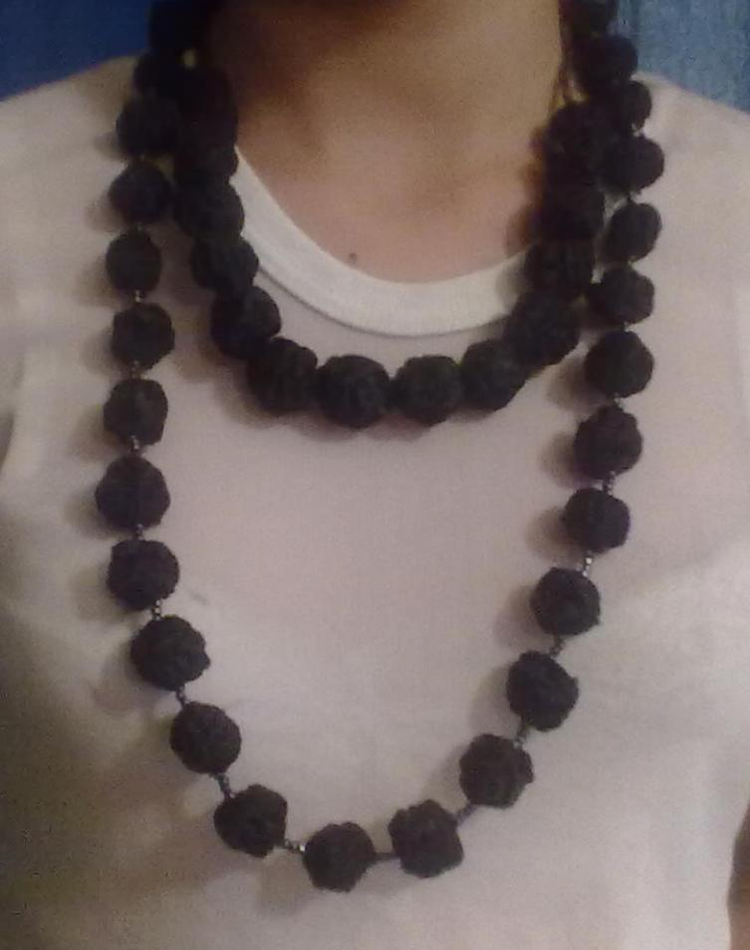

Самооценка

Я считаю, что выполнила свою работу хорошо, так как с поставленной задачей справилась: ответила на все вопросы и выполнила практическую работу.

Используемая литература

«Стильная бижутерия своими руками. Бусы, браслеты, серьги, пояса, ободки и заколки» Хворостухина С.А. Изд. Рипол Классик г. 2009 Стр. 264

